Порядок самостоятельной регистрации на портале госуслуг (в ЕСИА)

Зарегистрироваться на портале госуслуг ( в ЕСИА) могут:
- граждане Российской Федерации;
- иностранные граждане;
- юридические лица и индивидуальные предприниматели.

Процесс регистрации граждан Российской Федерации и иностранных граждан включает в себя:
Этап 1. Регистрация непроверенной учетной записи.
Этап 2. Заполнение профиля пользователя и проверка данных, в результате чего учетная запись пользователя становится проверенной.
Этап 3. Подтверждение личности, в результате чего учетная запись пользователя становится подтвержденной.
Чтобы зарегистрироваться в качестве юридического лица (в том числе – присоединиться к организации в качестве сотрудника) или индивидуального предпринимателя, потребуется пройти ряд дополнительных шагов.

1. Создание непроверенной учетной записи
Для перехода на страницу регистрации ЕСИА необходимо нажать на кнопку «Регистрация» в информационной системе, интегрированной с ЕСИА (рис. 1), либо воспользоваться прямой ссылкой: http://esia.gosuslugi.ru/registration.

Рисунок 1 – Регистрация в информационной системе

Отобразится страница регистрации ЕСИА (рис. 2).
Рисунок 2 – Главная страница регистрации ЕСИА

На странице регистрации учетной записи доступны следующие действия:
1. Сменить способ регистрации:
- по мобильному телефону (по умолчанию) – в этом случае на указанный номер будет отправлено sms-сообщение с кодом подтверждения;
- по электронной почте – в этом случае на указанный адрес будет отправлена ссылка, по которой потребуется перейти для подтверждения адреса электронной почты.
2. Зарегистрировать учетную запись.
Для регистрации новой учетной записи необходимо заполнить поля формы регистрации:
- фамилия;
- имя;
- номер мобильного телефона или адрес электронной почты.
После этого следует нажать кнопку «Зарегистрироваться».
Если выбран способ регистрации по мобильному телефону, то будет отправлено sms-сообщение с кодом подтверждения. Его необходимо ввести в поле на экране (рис. 3). Данный код можно ввести в течение 5 минут (информация отображается в виде обратного отсчета секунд), если время истекло, то можно запросить новый код подтверждения (кнопка «Получить новый код подтверждения» станет активной).

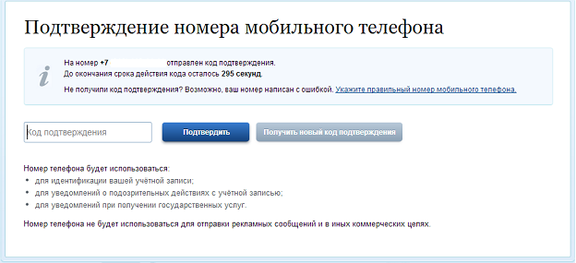
Рисунок 3 – Сообщение о необходимости активации простой учетной записи

Если выбран способ регистрации по электронной почте, то отобразится страница подтверждения активации учетной записи (рис. 4).
Рисунок 4 – Страница подтверждения адреса электронной почты

На указанный адрес электронной почты будет отправлено письмо, содержащее ссылку для активации учетной записи (рис. 5).
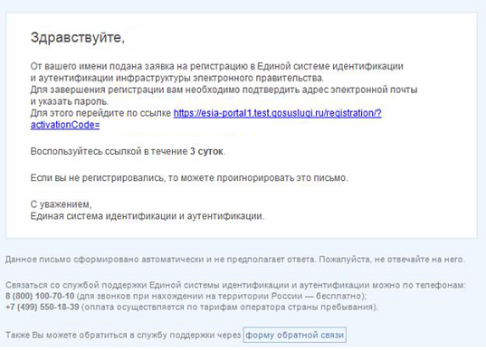
Рисунок 5 – Письмо со ссылкой для активации учетной записи

Для активации зарегистрированной учетной записи надо перейти по ссылке и нажать кнопку «Ввод». Время действия данной ссылки составляет 3 дня.
Завершающим этапом является ввод пароля, состоящего из 8 символов латинского алфавита, строчных и заглавных букв, цифр. Пароль необходимо ввести два раза (рис. 6).
Рисунок 6 – Страница подтверждения активации учетной записи

Непроверенная учетная запись зарегистрирована и активирована (Рисунок 7). Теперь можно войти в систему и просмотреть личные данные пользователя.
Рисунок 7 – Регистрация завершена

Для превращения учетной записи в проверенную необходимо нажать на кнопку «Войти и заполнить личные данные». Однако пользоваться учетной записью можно сразу после регистрации, в частности, заказывать некоторые услуги на Портале государственных услуг. Следует помнить, что непроверенная учетная запись позволяет получить доступ лишь к незначительному перечню услуг.

2. Создание проверенной учетной записи
Если создание проверенной учетной записи происходит сразу после регистрации непроверенной учетной записи, то проводить проверку данных можно из личного профиля. Перейти в него можно по ссылке: http://esia.gosuslugi.ru/.
Наличие проверенной учетной записи позволяет получить расширенные возможности. Для создания проверенной учетной записи воспользуйтесь баннером-приглашением, размещенным в верхней части страницы (рис. 8).
Рисунок 8 – Побудительный баннер, призывающий подтвердить учетную запись

Для создания проверенной учетной записи необходимо:
- уточнить личные данные;
- дождаться завершения автоматической проверки личных данных.
Если личные данные были указаны ранее, то они автоматически будут перенесены на страницу запуска процедуры проверки данных (рис. 9). Эта страница включает в себя:
- ФИО;
- пол;
- дата рождения;
- СНИЛС;
- гражданство;
- данные документа, удостоверяющего личность.
Рисунок 9 – Личные данные для выполнения проверки

После того, как данные заполнены, нажмите кнопку «Продолжить». Это запустит процесс проверки личных данных в государственных ведомствах. В Пенсионном фонде РФ осуществляется проверка того, что ФИО соответствует указанному СНИЛС, что введены корректные данные о поле и возрасте. В Федеральной миграционной службе РФ проверяются данные документа, удостоверяющего личность. Ход проверки отображается на специальной странице (рис.10).
Рисунок 10 – Ход проверки данных в государственных ведомствах

Данная проверка выполняется автоматически, можно закрыть страницу. Когда проверка завершится, будут отправлены сообщения на подтвержденные контакты связи (письмо на адрес электронной почты/sms-сообщение на номер мобильного телефона). Информация о ходе проверки будет отображена на странице с личными данными пользователя (баннер проинформирует о том, что личные данные находятся в стадии проверки, что проверка успешно завершена или возникли ошибки) (рис. 11).
Во время проверки личных данных невозможно изменять эти данные, однако можно инициировать новую заявку на проверку личных данных (в этом случае процесс выполнения существующей заявки будет прекращен).
Рисунок 11 – Информация о ходе проверки личных данных в целях подтверждения личности

В случае успешной проверки личных данных учетная запись пользователя станет проверенной (рис. 12), что позволит получать расширенный перечень государственных услуг. Следует помнить, что для вступления в силу этих изменений требуется осуществить выход из системы и повторный вход. Если этого не сделать, то другие системы по-прежнему будут обрабатывать данные этой учетной записи как непроверенной.
Рисунок 12 – Проверенная учетная запись успешно создана

О наличии у пользователя проверенной учетной записи свидетельствует также информационный баннер, отображаемый в личном профиле и надпись «Проверено» (рис. 13).

Рисунок 13 – Проверенная учетная запись успешно создана (информация в профиле)

3.1.3 Создание подтвержденной учетной записи
Наличие подтвержденной учетной записи позволяет получить доступ ко всем электронным услугам органов власти для физических лиц. Создание подтвержденной учетной записи происходит в результате процедуры подтверждения личности пользователя. Подтверждение личности необходимо для того, чтобы удостовериться, что владельцем учетной записи является пользователь, действительно обладающий указанными идентификационными данными.
Пользователь можете перейти к подтверждению сразу после успешной проверки его данных (нажав на кнопку «Перейти к подтверждению личности»), а также позже, воспользовавшись ссылкой. (рис. 13).
Пользователю предлагается три основных способа подтверждения личности (рис. 14):
1. Обратиться в центр обслуживания.
2. Получить код подтверждения личности по почте.
3. С помощью средства усиленной квалифицированной электронной подписи или Универсальной электронной карты (УЭК).
Рисунок 14 – Выбор способа подтверждения личности

3.1. Подтвердить личность в Центре обслуживания
При выборе способа подтверждения «Обратиться в центр обслуживания» будут отображены все доступные центры регистрации (рис. 14).

В Александровском районе граждане могут лично обратиться в следующие учреждения, выполняющие функции Центров обслуживания:

Администрация Александровского муниципального района Ставропольского края (отдел экономического развития), расположенная по адресу с. Александровское ул. К.Маркса 58;

Управление труда и социальной защиты населения администрации Александровского муниципального района Ставропольского края, расположенное по адресу с. Александровское ул. К.Маркса 30;

Муниципальное казенное учреждение Многофункциональный центр предоставления государственных и муниципальных услуг в Александровском районе (МФЦ), расположенное по адресу с. Александровское ул. Войтика 39.
Можно обратиться в любую из указанных организаций. Для прохождения процедуры подтверждения личности необходимо предъявить оператору этой организации документ, удостоверяющий личность, который был указан в личных данных при запуске процедуры подтверждения личности.
Если вы получили новый документ, удостоверяющий личности, то вы не сможете подтвердить свою личность. В этом случае следует создать новую непроверенную учетную запись, ввести свои данные и данные нового документа, дождаться их проверки, и только после этого обратиться в Центр обслуживания.

3.2. Получить код подтверждения личности по почте
При выборе способа «Получить код подтверждения личности по почте» необходимо указать адрес, по которому будет заказным письмом отправлен код активации (рис. 15).
Рисунок 15 – Ввод адреса для доставки кода активации

Средний срок доставки составляет около 2-х недель. Необходимо убедиться в том, что адрес заполнен корректно: в случае ошибочного указания адреса повторная отправка кода активации будет возможна не раньше, чем через 30 дней после первой отправки. Тем не менее, пользователь может воспользоваться другим способом подтверждения личности.
После того, как будет отправлен код активации, на странице с личными данными появится баннер с полем для ввода кода активации (Рисунок 16).
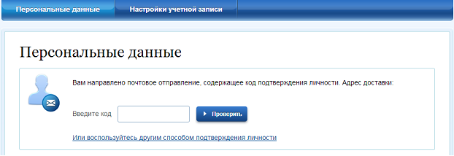
Рисунок 16 – Баннер с полем для ввода кода активации

После получения извещения о заказном письме в отделение Почты России следует получить письмо, содержащее код активации. После ввода корректного кода активации на странице с личными данными учетная запись будет подтверждена.

3.3. Подтвердить личность с помощью средства усиленной квалифицированной электронной подписи
Для подтверждения личности этим способом потребуется:
1. Физический носитель (токен или смарт-карта) с электронной подписью пользователя, выданной аккредитованным удостоверяющим центром. Перечень этих центров можно посмотреть по адресу: http://minsvyaz.ru/ru/directions/?regulator=118. Также может использоваться Универсальная электронная карта.
2. Для некоторых носителей электронной подписи требуется установить специальную программу – криптопровайдер (например, КриптоПро CSP). Например, для использования УЭК необходимо установить криптопровайдер КриптоПро УЭК CSP.
3. Установить специальный плагин веб-браузера.

После этого можно нажать на кнопку «Подтвердить личность этим способом» (рис. 17). Потребуется выбрать сертификат ключа проверки электронной подписи (если у пользователя имеется несколько сертификатов), ввести pin-код для считывания электронной подписи, а также подписать заявление на подтверждение учетной записи в ЕСИА. После этого будет произведена проверка электронной подписи и, если эта процедура завершится успехом, учетная запись будет подтверждена.
Рисунок 17 – Подтверждение личности с помощью электронной подписи

